## 一、项目概况

### 1、采购内容

按照学校信息化建设整体规划，在继承老版OA系统部分成熟功能的基础上，新版OA系统将立足学校办公室，紧紧围绕其实际业务需求，并与相关校级基础支撑平台无缝集成后，服务于学校的(内部)信息发布、公文处理、日常办公、常委会议题审批及会议安排、校长办公会议题审批及会议安排、大型活动审批、信息更新申请、(部门)公务处理单流转、用印管理等业务场景，实现校园内部办公自动化、文档一体化和日常工作信息化，涵盖传统办公自动化系统的各种功能，最终满足校级的多层次办公信息化需求。

### 2、建设目标

按照学校顶层设计架构，以学校行政办公业务需求为依据，综合利用办公管理技术、计算机技术和网络技术，充分集成和对接已有的校级基础支撑平台，不断优化服务环境，整合多方服务资源，从而构建“功能齐全、智能安全、协同融合”的综合办公新平台，实现减少重复工作、优化业务流程、提高工作效率和提升管理水平的目标。

所有投标人均须针对该建设目标做出应答。

### 3、预期的建设效果

OA系统建设完毕后，将实现以下预期效果：

1. 面向校内教职工实现内部信息发布，建立安全可靠的信息传达渠道；
2. 实现发文和收文的网上流转与审批，提升公文办理效率；
3. 实现日程管理、政务总值班、会议室申请等日常办公，提高办公科学化水平；
4. 实现常委会和校长办公会议题审批及会议安排，降低办会的协调难度；
5. 集成业务流程管理（BPM）平台，并实现各类事项审批业务的流程追踪可视化；
6. 实现用印(校印、中共哈尔滨工业大学委员会印用印等)申请与审批，提升印章使用和管理的规范化水平；
7. 对接统一通信平台，实现待办消息及时必达。

所有投标人均须针对该建设效果做出应答。

## 二、项目需求描述

按照学校信息化建设整体规划，建设OA系统，实现(内部)信息发布、公文处理、日常办公、常委会议题审批及会议安排、校长办公会议题审批及会议安排、大型活动审批、信息更新申请、(部门)公务处理单流转、用印管理等功能，并要求充分集成和对接学校已有的统一身份认证平台、业务流程管理（BPM）平台、统一通信平台、校园门户平台、共享数据中心等校级基础支撑平台，实现数据共享和业务互通。主要需求包括：

### 1、功能需求

1. **首页展示**

进入系统后，显示给用户的主界面。用户能够灵活定义显示格式和信息内容，并能灵活设置各板块的位置。主要板块可包括：

1. 快捷菜单：显示我的快捷菜单，并可进行定制，从而选择显示工作中常用的快捷菜单。
2. 浏览记录：显示个人最近使用系统的操作记录。
3. 桌面显示：分别显示学校信息、部门信息、待办事宜、已办事宜模块。
4. 界面定制：调整各模块的位置及显示高度。
5. **信息发布**

为学校或者部门发布通知或公告消息，提供便捷的管理手段。其具体要求如下：

1. 信息阅览：分别按各部门、各栏目，查看具有相应权限的学校或者各部门发布的信息。并以显著的标志，展现哪些部门发布了最新消息，或者当前存在未查看的信息。
2. 信息发布：学校对内办公类信息的发布平台，根据实际需求，可设置信息发布审批流程，可设置哪些人（部门、岗位）可以查看此类信息。
3. 信息查询：可以分别按信息标题、信息类型、发布栏目、发布日期、发布人等内容进行信息查询。
4. 信息管理：对于拥有相应管理权限的用户，可以进行栏目管理、栏目授权、部门信息管理等操作。
5. 栏目管理：针对所负责部门的发布栏目进行新增、修改、移动内容等操作。新建栏目时，可以选择在该栏目发布信息时需要执行的审批流程。
6. 栏目授权：针对所负责部门的发布栏目可以授权给相关人员进行管理。
7. 部门信息管理：针对部门内所有已发布的信息进行修改、呈现、隐藏、删除、查询等操作。
8. 信息统计：按部门统计发布量。
9. **公文处理**

用于管理学校发文和校外收文工作，实现收发文的起草、阅读、审批、会签、流转、归档等过程的流程化管理。

1. 发文管理：用于管理学校发文工作，实现发文的起草、阅读、审批、会签、流转、核稿、签发、编号、排版、定稿、印刷、发布、归档等过程的流程化管理。发文正文文件内容统一采用MS Office Word进行编写。在电子公文流转过程中，如果在某些环节，需要纸面办理，随时可以打印出公文全文。处理流程基于管理员定义的工作流及表单模板执行。其中哈尔滨工业大学发文处理业务流程如下所示：

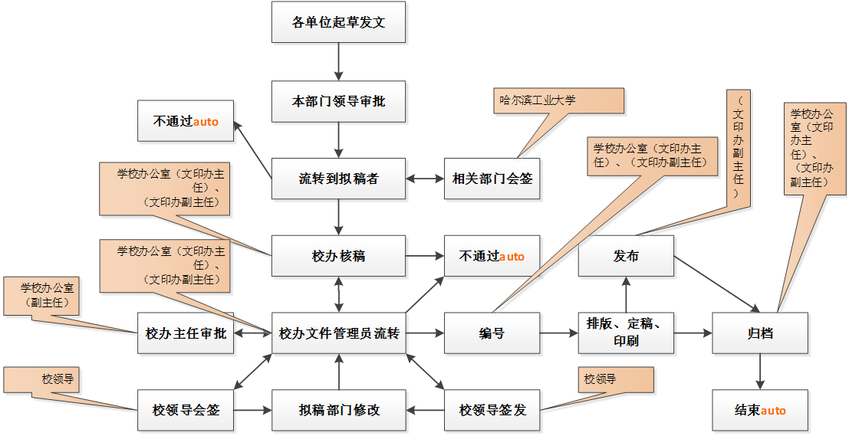

1. 收文管理采用工作流技术管理收文过程，主要对接收文件的登记、拟办、签批、分阅、办结、归档等流程进行管理。收文流程可以预先定义好，也可以根据工作流程的变化临时修改或重新定义。可以查看文件的流转过程记录；对流程中的各个处理结点可按流程定义时的要求进行实时监控；另外，对文件的查询权限要求有严格的控制。处理流程基于管理员定义的工作流及表单模板执行。其中哈尔滨工业大学收文处理业务流程如下所示：

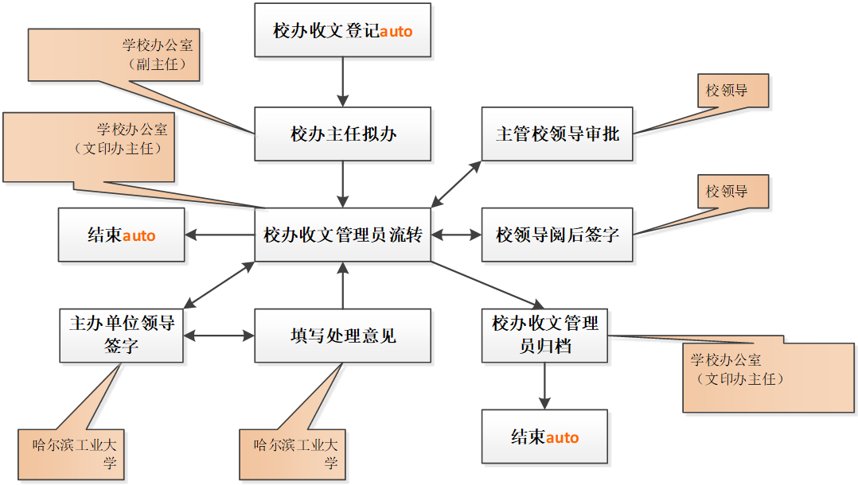

1. 公文查询：分别针对发文和校外收文，按校级和部门级别进行查询。
2. 公文处理中集成电子签章和在线编辑功能。
3. **日常办公**

实现校领导日程、个人日程管理及授权、会议室申请及安排、政务总值班管理等。

1. 校领导日程：实现校领导日程按日历或者选定校领导查看相关日程信息。
2. 个人日程管理及授权：用于安排个人的工作、活动、计划等事项，并将设定的日程信息显示在首页的个人日程模块中。日程安排提供日、周、月以及列表等多种表现视图。并可将个人日程授权给他人进行维护或者查看。
3. 会议室申请及安排：实现行政楼会议室的申请与管理。
4. 政务总值班管理：实现政务总值班的管理及查看，支持短信提醒。
5. **两会议题审批及会议安排**

支撑党委常委会和校长办公会有关议题的申请和审批、会议安排的申请与审批、会议进度管理与展示等业务在线处理。

1. 议题申请与审批：实现二级部门申请议题和查看议题流程、相关人员审批议题、两会秘书流转议题等功能，支持按部门或按校级查看所有议题。其中议题申请业务流程如下所示：

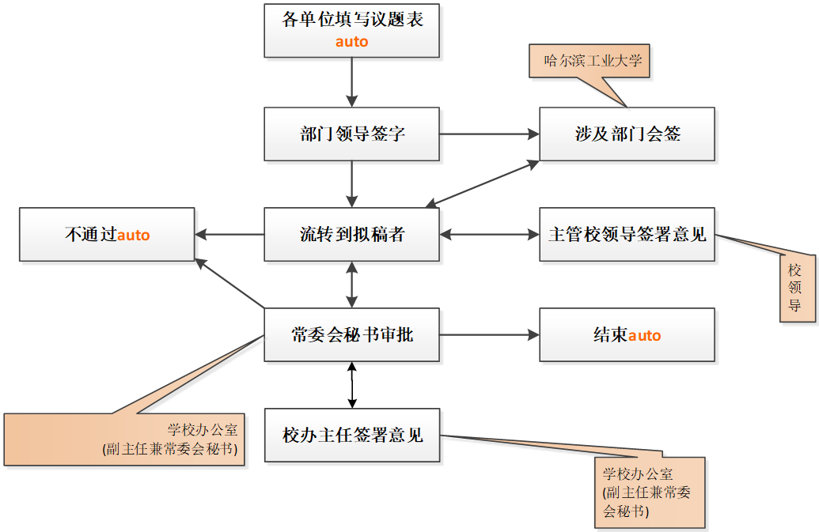

1. 会议安排申请与审批：实现两会秘书申请会议安排、关联涉及议题、相关人员审批会议安排、两会秘书流转会议安排等功能，支持按部门或按校级查看所有会议安排、对会议安排进行下发、查看会议安排通知。其中会议安排业务流程如下所示：

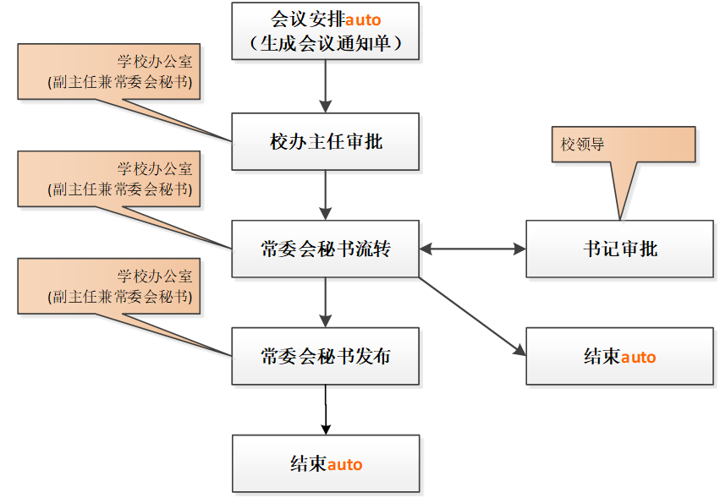

1. 会议进度管理与展示：实现两会秘书针对会议进度进行管理，按会议进度分为进行中的议题、待准备的议题、等待中的议题、已结束的议题，并能按需发送会议通知短信，并基于大屏机实时展示会议进度。
2. **大型活动审批**

实现大型活动申请与审批、部门和校级查询等功能，审批流转过程中办理类型支持单一签核、多人单一签核、多人并行处理，以及支持按需选择下一节点，选择办理人目标支持按起草单位领导、起草单位岗位、起草单位人员、本单位领导、本单位岗位、本单位人员、外单位领导、外单位岗位、外单位人员、固定单位领导、固定单位岗位等方式选择。其中大型活动审批业务流程如下所示：

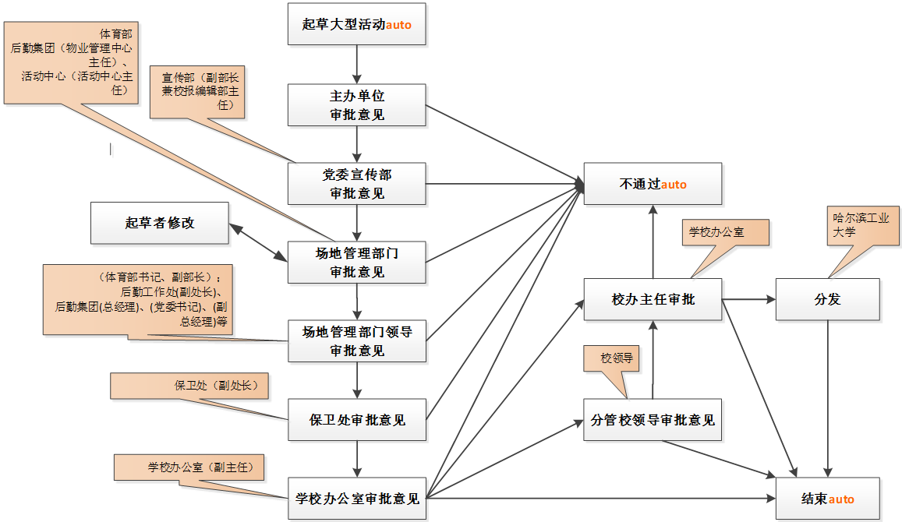

1. **信息更新审批**

实现信息更新申请与审批、部门和校级查询等功能。其中信息更新审批业务流程如下所示：

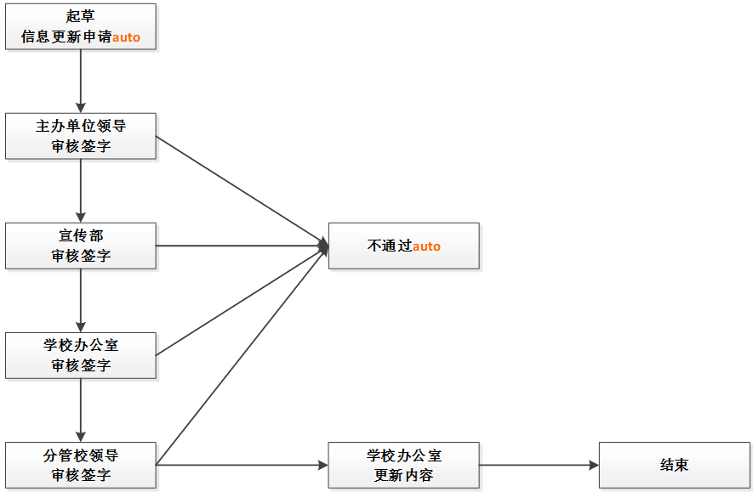

1. **（部门）公务处理单流程**

实现各个部门公务处理单在线流转及审批，支持部门内或外部门人员进行多人单一或多人并行审批。主要功能包括：流程草稿、流程待办、流程已办功能。其中（部门）公务处理单业务流程如下所示：

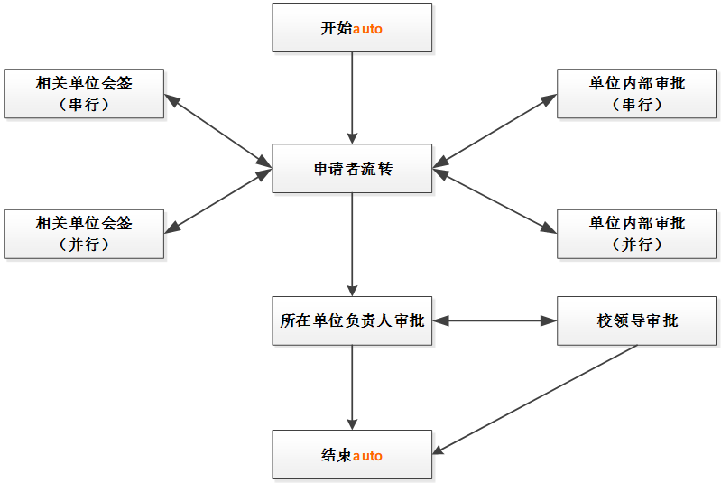

1. **用印管理**
2. 用印申请：显示当前系统所有可用的用印服务，支持按用印名称、用印类别、相关部门、使用分类、是否收藏等条件筛选。
3. 我的申请：查看所有我发起的用印申请。
4. 我的审批：查看待审批和已处理的用印申请。
5. 用印查询：支持按条件查询或查看所有用印申请相关数据。
6. 用印配置：支持系统管理员灵活配置用印申请。配置内容包括用印类别、表单字段、审批环节等，审批环节的处理人可通过本单位领导、外单位领导、固定单位领导、固定单位岗位进行设置。
7. **系统管理**

实现用户管理、角色管理、菜单管理、组织机构管理等功能。

1. 用户管理：支持用户相关信息管理和查询，并能便捷查看所属部门以及所属岗位。
2. 角色管理：支持角色新增、修改、删除，支持查看角色关联的岗位，以及为指定角色分配菜单。
3. 菜单管理：支持针对菜单资源的管理与维护。
4. 组织机构管理：实现对组织机构的管理，维护基础信息，关联主管领导、分管领导或管理员，查看和管理指定部门下所有岗位信息、用户信息、下属部门信息。还能与人事系统中的人员、部门数据进行比对，查看差异，方便OA系统进行调整。
5. 登录日志：查看或查询系统登录日志。
6. **系统对接**
7. 支持通过学校统一身份认证登录系统。
8. 与业务流程管理（BPM）平台集成，对接工作流相关接口。
9. 与学校统一通信平台对接，支持以短信和邮件方式发送待办提醒。
10. 与学校PC门户和移动门户对接，提供待办事宜、已办事宜数据接口。
11. 将学校文件、全校通知、每周日程等数据通过共享数据中心授权给门户。

### 2、性能需求

并发用户量>500人，在线人数>3000人，页面响应3秒以内，数据量100万以内，支撑全部业务时，系统无卡顿。

### 3、平台需求

系统须部署至学校统一分配的虚拟机上。

### 4、UI需求

界面风格一致、重点突出、导航明确。

### 5、其它需求

如遇到操作系统重启，应用程序自动启动运行，各种服务也自动启动，无需人工干预。

所有投标人均须针对该需求做出应答。

## 三、项目技术要求

### 1、总体要求

岗位和角色划分明晰：按实际需求设立岗位，并分配角色，关联所需资源，限定用户权限。

数据集成要求：基于学校共享数据中心的授权结果，周期性获取教职工基础信息以及联系方式，保持更新OA系统中的人员信息。

数据存储要求：数据库须使用共享数据中心作为生产库。并要求数据表定义时说明表注释和字段注释。

所有投标人均须完全遵守项目总体要求，并明确应答方案。

### 2、关键技术指标

OA系统的关键技术指标为：

1. **响应时间**

当执行数据录入操作时应无等待时间；

日常业务操作平均响应时间<3秒，最长响应时间<8秒；

复杂图表的显示响应时间不大于10秒；

日常查询、统计和分析的响应时间不大于5秒。

1. **CPU**平均负荷率

系统稳定状态<30%

系统繁忙状态<80%

1. **内存平均负荷率**

系统稳定状态<30%

系统繁忙状态<80%

1. **并发处理**

并发处理用户≥500人。

1. **承载用户量**

系统承载的用户数>10000人

所有投标人均须提供投标产品满足的技术指标，并明确是否满足上述技术指标要求。

### 3、对项目技术架构和技术实现途径的要求

（1）要求基于B/S的体系结构，后台访问均基于浏览器进行。因此在浏览器兼容性方面，必须全面支持至少一款主流浏览器，如IE内核浏览器、Webkit 内核浏览器、Gecko内核浏览器（例如：Firefox、Chrome、IE11、360浏览器等）。

（2）编程语言需要按J2EE 1.7以上规格，采用Java编程语言和服务器端Java技术开发。系统采用面向对象组件化设计，并基于跨平台业界标准，包括Java、JSP、XML等，完全独立于硬件和操作系统的开发环境。

（3）要求至少支持的操作系统为Windows、Unix、Linux操作系统。

（4）支持完备的日志管理功能，包括系统登录日志，支持日志查询。

（5）要求使用Tomcat部署WEB应用。

（6）要求使用SSM（Spring+SpringMVC+MyBatis）框架实现系统。

所有投标人须按照上述要求分项应答，提供针对该项要求的技术方案。

### 4、项目验收及质保期

合同签订后1个月内交付所有功能并接受验收。

项目验收须达到如下要求：

1. 已按项目需求，完成功能并上线正常运行。
2. 配合业务人员完成包括用户、岗位、部门、各部门主管/分管领导等信息的初始化工作。

（3） 对于老版OA系统，完成相关数据迁移。

（4） 已按系统对接要求，完成相关集成工作。

项目免费质保周期为2年。

所有投标人须按照上述要求分项应答，按照指定的日期和验收要求供货，并承诺质保周期。

### 5、付款方法和条件

按照以下方式分期支付：

1. 合同签订后一周内甲方支付中标额的30%作为项目启动款；
2. 乙方按甲方需求进行系统建设、数据迁移，项目正式上线运行后一周内支付中标额30%；
3. 项目整体验收完毕后一周内支付中标额35%；
4. 质保期后的一周内支付中标额的5%。

### 6、售后维护要求

（1）对项目使用培训的要求

* 投标方需根据用户需求不断改进系统功能和性能，并提供有效的二次开发培训。
* 应针对本项目的最终用户和系统运行维护用户提供分层次培训。需提供灵活多样的培训方式，包括最终用户的操作培训、对运行维护人员的技术培训等。
* 应制定详细的人员培训方案，培训方案应包括培训目的、培训时间安排、人员层次、人数、次数、培训课程（包括课程介绍）主要内容（列出培训基本内容）培训组织方式等。
* 对于提供的所有培训，必须保证师资力量，主要培训教员应是产品的主要设计和开发者。
* 培训的内容及方案应由双方协商制定。供应商前来进行技术培训的人员的费用包括在合同总价中。

（2）对项目售后服务的要求

* 在项目实施地点要有售后服务机构。
* 在服务期内，应始终通过现场服务、电话服务、远程服务等方式提供快速、高效的维护服务。
* 服务期内须提供所供软件系统的系统BUG修复、系统性能优化等服务。
* 协助提供系统数据备份服务，并定期检验数据备份的有效性。
* 协助采购人对产品运行环境（包括操作系统、数据库、中间件以及其它相关软件）及时进行打补丁、查病毒服务。
* 投标人在投标时须提出软件系统及运行环境的定期维护计划，对采购人要求的不定期维护提出响应措施。
* 实施系统维护或修改设计后，应在1周内更新有关技术文档并提交采购人。
* 技术支持方面，提供7×24小时的技术咨询服务，每年提供至少2次对系统运行状况的评估服务，提供每月1次巡视服务，检测软件系统及运行环境的运行情况。
* 故障响应方面，提供7×24小时的故障服务受理；对重大故障提供7×24小时的现场支援，一般故障提供5×8小时支援；故障服务的响应时间小于1小时；中断时间不能超过3小时。

所有投标人须按照上述要求分项应答，明确售后维护方案。

## 四、项目与学校信息化总体框架兼容的要求

所有投标人须按照以下各小节的技术要求分项应答，明确具体的解决方案。

### 1、系统对接要求

（1）统一身份认证接入要求

统一身份认证服务通过统⼀管理用户的认证过程和认证信息，使登录后的用户在应用之间可以不需⼆次登录，为用户带来 “单点登录，多点漫游”的便利。校园用户提供与校园其他系统数据/功能对接的唯⼀标识，因此在系统登录与用户身份需与校园统⼀身份认证服务进行对接。

（2）共享数据中心数据对接要求

按学校相关的数据标准，以只读视图的方式授权和开放系统数据，这些数据将会被同步至共享数据中心，供其他业务系统使用。

面向其他应用系统需提供数据访问接⼝的服务，根据数据访问的要求对元数据进行封装，以 Web Service 接口的形式对外发布。

（3）统⼀通信服务对接要求

基于校园各类应用系统信息统一收发要求，除系统内通知消息外，所有业务系统通过短信、微信、邮件等通道发送的消息均须对接校园统一通信服务，由统一通信服务负责发送，包括回执消息的接收。

（4）校园门户集成要求

包括四个方面的集成内容：

1）资讯对接：为系统的资讯类内容提供RSS或API订阅接口，以供第三方系统的统一调用。

2）待办/已办接口对接：包括系统产生的流程类状态信息等。此类数据需由系统提供相应的webservice接⼝，供门户系统待办/已办功能调用。

3）服务对接：校园门户内提供校园办事服务功能，涉及到师生服务的申请、办事类应用需与办事服务进行对接。

4）应用对接：校园门户提供开发者服务功能，支持门户内应用的开发与集成，对于能够为师生提供的简单应用，应在门户平台中遵循相应的接口与界面规范建立对应的应用（第（5）条要求的移动应用集成同理）。

5）应用或服务与门户的对接可能涉及到直接跳转、数据集成、界面集成等多种方式，每个应用或服务具体的对接策略待之后双方视具体情况共同商议决定。

（5）校园移动应用集成要求

包括移动数字校园APP与校园微信公众服务号/企业号，内置的应用商店。功能支持HTML格式的、移动端页面优化的应用服务直接入驻，技术上涉及到认证、身份的对接等。对于第三方系统已形成的移动端服务，可直接进行测试迁移。对于一些数据查询类型的服务，可通过数据与校园共享数据中心的同步后进行独立设计。其他移动端功能性应用可根据需要逐步实施。具体的技术方案可由双方技术人员进行详细对接。

### 2、对系统扩展性的要求

具备良好的应用集成能力，提供标准的数据接口，支持二次开发。

扩展能力是由系统的技术架构和技术的先进性所决定的。系统的扩展性是系统的生命力之所在，良好的扩展性和二次开发能力，能确保系统具有适应性，降低系统的实施和开发成本。

系统须具备良好的扩展性，具有较长的生命周期，在后期的应用过程中能够基于平台进行业务扩展。

### 3、对系统安全性的要求

**（1）总体要求**

1）信息系统开发者对于因为程序代码、框架技术以及使用的中间件而产生的应用系统漏洞或bug等程序错误终身负责维护升级；

2）系统上线前须经学校的安全准入检测，不合格的系统不能上线并验收。

**（2）系统配置要求**

1）系统必须保证为正常上线系统，须更新为最新。禁止采用失去技术升级的系统（如：windows 2003等）；禁止采用含有已知漏洞的组件、应用程序、框架（如：Struts 2.5 - Struts 2.5.10）、应用程序服务器、web服务器、数据库服务器和平台定义，以上系统必须执行安全配置，禁止默认安装。所有的软件应该保持及时更新；

2）保证系统服务正常与上线系统一致，无各种调试、报错信息（如：断点，printf等调试信息）及注释信息，系统需删除系统默认安装的各种例程、文档及管理程序；

3）系统中禁止暴露配置信息（如数据库连接信息），源码备份文件，.git,.svn仓库等。

**（3）服务要求**

1）从本机关闭不需要的端口（如：关闭windows netbios等服务），设置本机防火墙如iptable对于访问的源地址进行限制，同时相关服务设置类似host.allow,host.deny等策略；

2）须按照标准端口配置服务，严禁自行设置非标服务端口。

**（4）数据库配置要求**

1）数据库和应用系统如在同一台服务器，须采用本机回路进行访问，如前端及数据库分为不同服务器，须设置本机防火墙访问规则，禁止非前端服务器访问数据库网络端口；

2）使用最低权限的数据库用户作为web应用所需，禁止具有不必要的额外权限。

**（5）开发要求**

1）对用户输入进行严格有效过滤防止sql注入，xss跨站脚本，命令执行，crsf跨站请求伪造等，建议采用白名单过滤策略；

2）禁止在HTTP请求中以明文或可逆编码（如base64、url编码等）的形式传递SQL语句到后端程序代入执行，禁止由Web前端直接生成和传递SQL语句到数据库进行执行，数据库查询必须采用预编译和参数结构化查询。如果程序确实需要将SQL语句作为内容（非可执行代码的形式，如学生毕业设计、代码样例等）到后台，请在项目上线交付前书面说明相应的功能代码及位置；

3）控制上传点，对于上传文件类型进行严格控制（禁止用js进行控制），同时上传目录不能有执行权限，原则上不允许有未经登陆验证的上传点；

4）设置有效的身份认证、会话管理及访问控制机制，防止越权、平行权限及提权等（禁止利用js进行控制及验证）。

**（6）密码复杂度要求**

系统必须有密码复杂度检查模块，设置有效的验证码或者滑动等手段防止暴力破解，密码长度须大于8位，含字母（大小写）、数字及符号组合，重要系统须采用二次认证。禁止在数据库中明文存放用户密码，需进行带salt的哈希之后入库。对于多次错误登陆进行封堵。如果长期不登陆默认账号应停用处理。

**（7）数据保护要求**

对于身份信息、单位职务、财务信息、健康信息、通讯信息等敏感信息禁止在数据库中明文存放。

### 4、对系统部署方式的要求

平台部署应充分考虑到哈尔滨工业大学现有的IT环境以及对未来发展的适应性，要求系统部署支持单机部署、双机部署、集群部署以及云平台部署。

支持集群及负载均衡技术。

对提出的系统资源配置需求，需提供相应的申请内容，包括但不限于业务平台拓扑、计算资源需求、网络资源需求、存储资源需求（要求提供针对我校实际需求的计算依据，如最大并发、用户增长、网络带宽、CPU、内存、存储需求量测算及具体对外提供服务端口等）。

### 5、对相关文档和交付物的要求

乙方在项目验收通过后向甲方提供该项目形成的成果和相关文档。乙方向甲方提供的成果和文档资料不得人为设置技术障碍影响甲方的维护和二次开发。

本项目交付成果（参见项目建设内容）。

提供的文档资料包括：

（1）《项目实施计划》

（2）《项目实施计划变更协议》（如果有变更）

（3）《需求说明书》

（4）《需求变更协议》（如果有变更）

（5）《上线试运行确认单》

（6）《系统技术文档》

（7）《系统管理员手册》

（8）《用户手册》

乙方按哈尔滨工业大学档案馆归档要求，完成项目归档工作。

## 五、技术情报和资料的保密要求

采购甲乙双方均对对方提供的技术情报和资料承担保密义务，如需公开或向第三方提供，需经对方同意。乙方在工作中获取的甲方提供的信息、资料、数字均应予以严格保密，乙方负责本项目的人员不得向任何单位和个人泄密。如因泄密造成后果的，乙方应承担全部法律的责任。乙方对甲方提供的信息资料等在完成合作后返还甲方。

不论本合同是否变更、解除、终止，本条款长期有效。